ENFS. NEURODEGENERATIVAS CON FORMAS FAMILIARES Y COMPONENTE GENÉTICO BQ25 y 26 Dr Glez Castaño

En todas estas enfermedades se producen agregados de determinadas proteínas que se caracterizan por haber sufrido un cambio conformacional (fibras con estructura lámina β), lo que lógicamente altera la función de estas proteínas.

ENFERMEDAD AGREGADOS
Enf. por priones (CJD) extracelular
Taupatias (Alzheimer) extra e intracelular
Sinucleopatias (Parkinson) intracelular
Expansión de glutamina intracelular
A) ENCEFALOPATIAS CAUSADAS POR PRIONES
- Historia:
  - 1946 Gordon describe la enfermedad del scrapie en las ovejas (las ovejas se rascan contra las vallas)
  - 1959 Gajdusek describe en los indios de Nueva Guinea, una enfermedad que los nativos denominan Kuru, que significa temblor. Hipótesis de Virus lento como factor etiológico. Se producía por consumo de carne humana de los que ellos llamaban “magos” (los que hacían movimientos extraños).
  - 1966 Se demuestra la transmisión a Chimpances con extractosde cerebro de pacientes con Kuru
  - 1983 Prusiner la naturaleza del agente infectivo es una proteína, y no contiene ácidos nucleicos. Se denomina Prion o PrP (Prion Protein o Proteinase resistant protein)
  - 1986 La proteína PrP se codifica por un gen presente en todos los mamíferos y que se expresa en cerebro y en otros tejidos.
Para más info: WEB SITE http://www.cdc.gov/ncidod/diseases/cjd/cjd.htm
Características:
- Agregados extracelulares.
- Enfermedad característica: Enf. de Creutzfeld-Jakob.
- Partículas proteinaceas infectivas capaces de transmitir alteraciones a proteínas sanas sin producir ninguna reacción inflamatoria en el cerebro.
  - La proteína prionica sana (PrPc) está presente en la membrana de las neuronas, está codificada en el Cr 20 y el 40% es α-hélice.
  - La proteína mutada (PrPsc) pierde su conformación α y adquiere plegamiento en laminas β en un 50% de su estructura.
- Formas:

- Esporádicas
- Infecciosas
- Hereditarias
- Iatrogénicas

- También ocurre en animales:
  - Prurito lumbar (scrapie)………………………Ovejas y cabras
  - Encefalopatía transmisible del visón…………Visón
  - Enf. de agotamiento crónico………………….Ciervos y alces
  - Encefalopatía espongiforme felina……………Gatos
  - Encefalopatía espongiforme bovina…………..Vacas
- En el hombre:
  - Kuru (ya erradicada desde el cese del canibalismo)
  - Síndrome de Gerstman-Straussler-Scheinker (GSS): mutaciones PrP
  - Insomnio familiar fatal: mutaciones PrP (D178N, M129)
  - Enf. de Creutzfeld- Jacob (CJD)
    - Formas de la enf. de CJD:
  - Iatrogénica (iCJD): Tx de cornea, Tx de duramadre contaminada.
  - Nueva variante (nvCJD): Transmisión de la proteína mutada de bovino al humano. Puede saltar especies!!
  - Familiar (fCJD): Por mutaciones en el gen PrP.
  - Esporádica (sCJD): No se puede demostrar ninguna de las causas anteriores

1. RUTA DE INFECCIÓN POR PRIONES
INGESTA DE AGENTE PATÓGENO (Material contaminado con Priones) INTESTINO (Se absorbe

por transcitosis) TORRENTE CIRCULATORIO (Unido a plasminógeno)

CELULAS DENDRÍTICAS (Placas de Peyer) complemento BAZO Y OTROS
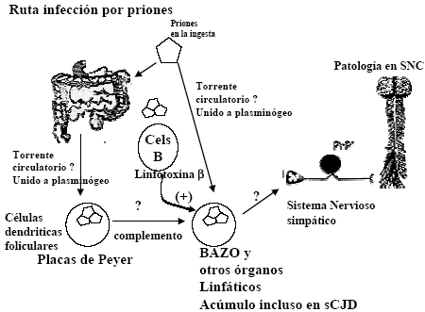
ORGANOS LINFÁTICOS SNP SNC

- Esto pone de manifiesto que la proteína prionica mutada es resistente a proteasas.
- No se sabe si de ingesta puede ir directamente al torrente circulatorio unido a plasminógeno
- Bazo es el órgano reserva de priones a partir del cual saltan a SNSimpático y SNC.
- Músculo y tejido adiposo NO están LIBRES de priones: así se pueden dgcar priones en animales por bps muscular y no esperar a que haya muerto para la bps cerebral.

2. EVIDENCIAS GENÉTICAS DE QUE LA PROTEINA PrP ES EL AGENTE CAUSAL
- Ratones KO de PrP (Prnp/o) son resitentes a la infección
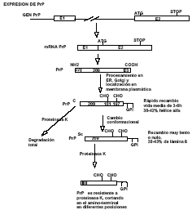
- Ratones transgénicos con mutaciones en el gen de PrP sufren la enfermedad y es transmisible a otros animales (familiaridad)
- Las proteínas prionicas existen en otros modelos como en la levadura, donde también existen dos proteínas que se comportan igual que los priones: Sup35 y Ure2.
- Cuando tratamos la PrPc con proteasa K (muy potente) se degrada totalmente. En la enfermedad, la proteína normal (PrPc), en presencia de la proteína alterada (PrPsc), sufre un cambio conformacional que la hace resistente a proteasa K. (v esquema arriba)

3. EXPRESIÓN DE PrP:
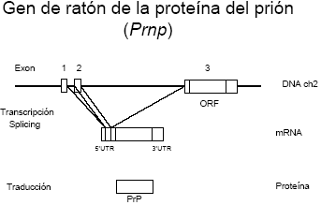
GEN: Hay 3 exones: 2 son NO codificantes (1 y 2) y el 3º contiene toda la secuencia codificante, sin intrones intercalados.

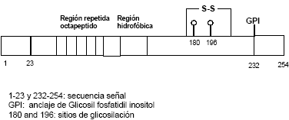
Si analizamos la secuencia de la proteína PrPc:

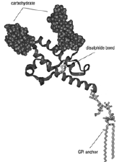
Vemos que en la secuencia de la proteínahay dos extremos de señalización, siendo el último eliminado y donde se anclará un GPI. Observamos tb una región repetida (octapéptido) y una hidrofóbica, así como un puente disulfuro y dos puntos de amplia glicosilación.
Estructura 3D:
Dos restos glucídicos que se glicosilarán y en el otro extremo el anclaje de mb con GPI. Así pues la PrPc es una proteína de mb muy glicosilada.

Cambio conformacional:
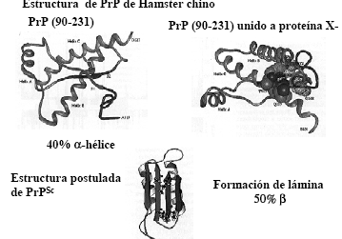
Pasa de una forma alfa-hélice (40%) a una lámina beta (patológica)

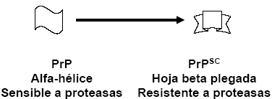

4. CEPAS DE PRIONES
- La existencia de distintas cepas de priones plantea el problema de cómo de transmite esta información, puesto que todas carecen de ácidos nucleicos.
- Estas cepas se pueden distinguir por el modelo de glicosilación y se definen por el grado de vacuolización que inducen y por las zonas cerebrales mas afectadas y se correlacionan con el tiempo de incubación hasta que aparecen los síntomas.
- Ejemplo: Me7 y 22A de ratón dan tiempos de incubación de 150 y 400 días respectivamente.

5. ESQUEMA DE FORMACIÓN DE PrPsc:
- Dos hipótesis:
1. Por Templado: Se produce mutación de la prot normal, facilitada por una proteína desconocida (proteína X) que aproxima la PrPc con la PrPsc:
  - PrPc + prot. X + PrPsc = PrPsc-PrPsc
2. Por Nucleación-polimerización: PrPsc induce directamente el cambio conformacional en PrP:
  - PrPc + PrPsc = PrPsc-PrPsc

Inesperado: in vitro el proceso de conversión de PrP a PrpSc se acelera por adición de ssRNAs, pero podría ser que in vivo requiera otro componente (polianión): in vivo lo único similar a los ssRNA en la superficie celular son las moléculas de heparán sulfato.

6. DIAGNOSTICO DE CJD
- Presencia de proteína 14-3-3 en LCR (Chaperona cuya fx es otra pero no se sabe por qué está aumentada)
- EEG típico
- Estudio neuropatológico y/o inmunopatológico en biopsia o autopsia: se trata con proteinasa Ke. PrPc se destruye y no se ve nada. En la enfermedad, PrPsc no se destruye
- Inmunoblot con anticuerpos anti PrP: en extractos de cerebro tratados con proteinasa K, que destruye todo menos las PrPsc. Se observan distintos grados de glicosilación y esto nos ayuda a determinar de dónde procede el prion.

7. TRATAMIENTO DE CJD
- Compuestos tricíclicos con cadena lateral alifática: Son nuevos fármacos anti priones. Quinacrina, Clorpramicina, inhiben la formación de PrPsc (fracaso por su hepatotoxicidad).
- Anticuerpos anti PrP: es decir, prevenir la infectividad mediante anticuerpos IgM que bloquean PrP e impiden su unión con PrPsc (previenen en modelos de ratón transgénicos). Eficacia por demostrar en humanos.
- Screening de nuevas drogas peptidomiméticas utilizando el sistema de priones de levadura
Objetivo Pral: Prevención de la infección de las células dendríticas que son el reservorio hasta que el prion salta (?) a las neuronas simpáticas.

8. ¿ES REVERSIBLE LA PATOLOGÍA DE LA ENCEFALITIS ESPONGIFORME?
Ratones que expresan PrP solo por 12 semanas, KO condicional: ratón con recpmbinasa que se cruza con otro ratón con sitios para la recombinasa flanqueando gen de PrP. Cd se activa gen de PrP tb actúa la recombinasa que remueve los sitios para este gen. Así tenemos el KO al gusto, de hecho podemos hacer KO para solamente células neuronales.
Se les inyecta cerebro con PrP Sc al nacer y los ratones se ponen enfermos desarrollando las lesiones anatomopatológicas típicas de la encefalitis espongiforme.
¿Qué pasó con los ratones infectados que a las 12 semanas de la infección se interrumpe la función del gen PrP?
Se recuperan los animales y desaparecen las lesiones. Aunque siguen teniendo PrPSc en las células gliales.
Conclusión: el daño cerebral es reversible, haciendo que se deje de expresar PrP en cerebro, pero esto NO es posible en HUMANOS (Humanos KO??).
Hasta este verano no había datos que demostrasen la infectividad de la PrP. JULIO 2004: el equipo de Pruisiner ha conseguido purificar la PrP pura Y que sea infectiva, aunque las pegas están en que las condiciones son poco reproducibles y que los ratones empleados hiperexpresan proteínas que favorecen la infección. Si se demuestra finalmente,entonces no habrá dudas de que los priones son enteramente proteínas. Hoy se duda de que existan además componentes de otro tipo integrados.
B) TAUPATIAS: Alzheimer
- Agregación intra y extracelular.
- Enfermedad característica: Enf. de Alzheimer
- Después de la síntesis de nuevas proteínas por parte del ribosoma, se produce el plegamiento, que en un 90% de estas, es asistido por las proteínas chaperonas.

Desnaturalización
Prot. nativa
Cambio conformacional* Formación de fibras en lámina β y agregación en FIBRAS

* - Choque térmico
- Estrés oxidativo: ROS, NO
- Mutaciones
- Modificación post-traduccional: fosforilización.

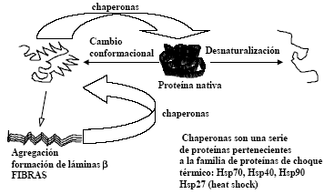
1. MECANISMOS DE DEFENSA CONTRA LA AGREGACIÓN DE PROTEÍNAS
- Chaperonas: También sirven como mecanismo de defensa. Revierten el efecto y la convierten en proteína nativa otra vez desde la forma cambio conformacional y tb desde las láminas Beta.
Las chaperonas son proteínas pertenecientes a la familia de prots de choque térmico (HSP Heat Shock): Hsp 70, Hsp 40, Hsp 90 y Hsp 27. El número hace referencia al número de la subunidad.

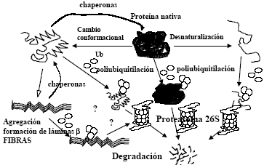
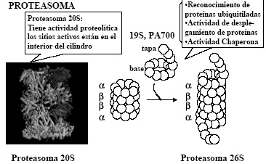
- Proteolisis: Ubiquitina forma cadenas de poliubiquitina: la señal de ubiquitinización hace que el PROTEASOMA 26S degrade las proteínas. Parece que no es capaz de degradar las proteínas agregadas formando fibras.

PROTEASOMA 20s
- Cilindro compuesto por 4 anillos (cada uno con siete subunidades). La actividad proteolítica está por dentro del cilindro. Así, las proteínas a degradar deben entrar en el anillo: sería una catástrofe que hubiera actividad proteasa superficial (tipo tripsina) dentro de la célula.
- Para degradar las proteínas ubiquitinizadas tiene que unirse a otro complejo: 19S, PA700: es el cap o la tapa que se pone (tapa + base: la base tiene actividad ATPasa actuando como las chaperonas deshaciendo las estructuras 3ª y 4ª de las proteínas marcadas para que puedan entrar en el complejo. La Base reconoce las colas de ubiquitina. Al final las ubiquitinas se reciclan).
- La unión de estos dos complejos da lugar a un gran complejo que producirá la degradación: 26S.

PRINCIPALES TAUPATIAS
Taupatía: enfermedades que afectan a la prot tau. (Cr 17)
Síndrome de Down - Alteración de proteina Tau (formación de PHFs)
Enf. de Altzheimer - Depósito del péptido Aβ (β Amiloide)

Demencia frontotemporal
Parálisis progresiva suprafamiliar - Alteración sólo de Tau
Enf. de Pick

3. MECANISMOS DE FORMACIÓN DE PHFs (Alteración de Tau)
- Una serie de proteinquinasas (PKA, GSK3, CdK5) hiperfosforilan la proteina Tau, produciendo un cambio conformacional (que produce retraso en la migración del gel) dando lugar a la formación de agregados de Tau y filamentos helicoidales apareados (= PHFs) muerte neuronal por mecanismo ¿?
La hiperfosforilación se ve muy bien en una electroforesis en gel de poliacrinamida.
- El grado de demencia se correlaciona con la agregación de la proteina Tau alterada.
- Loci genéticos implicados en las formas familiares de Alzheimer:
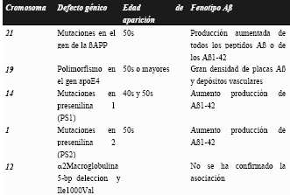
- Todas estas forman condicionan la precoz aparición de Alzheimer aunque son un % muy pequeño de todos los enfermos.
4. RUTA DE DEGRADACION DE βAPP
- La ruta “buena”(no amiloidogénica) es a través de α secretasa (proteasa) que corta en una secuencia que tiene una parte dentro de la membrana impidiendo que salga a la superficie de la célula: Se forma la prot 3 que no forma agregados.
- Existen otras dos rutas (amilodogénicas) (no es en retículo endoplasmático sino en Golgi temprano o en vesícula de secreción): β secretasa (corta por la zona aminoterminal). La acción de una γ secretasa (presenilina 1, corta en el otro extremo) generará el péptido Aβ.
- Se cree que la mayor parte de síntesis del péptido Aβ ocurre intracelularmente.
- Uno de los genes implicados en las formas familiares de Alzheimer es el apoE, del que no sabemos cual es su función. Se sabe que el metabolismo del colesterol esta implicado en esta enfermedad.

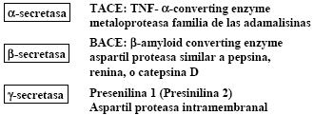
5. IDENTIFICACION ENZIMAS RESPONSABLES DEL PROCESAMIENTO DE βAPP

A PARTIR DE AQUÍ YA NO LO DIO CHICOS!!!!!

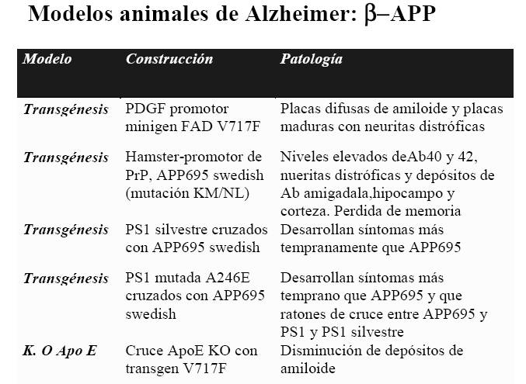
En esta tabla lo que importa es el KO para Apo E, porque se ha visto que el depósito de amiloide está relacionado con el metabolismo del colesterol.
La mutación más frecuente en el ser humanocon Alzheimer será la PS1.

6. MODELOS PATOGÉNICOS DE LA ENF. DE ALTZHEIMER
- Dos teorías:
- Por cambios en la proteína βAPP: mutación de βAPP, PS 1, PS 2
proteolisis alterada de βAPP aumenta producción de Aβ 42 acumulación agregados en placas difusas induce a agregación de Aβ 40 respuesta inflamatoria: activación de microglia astrocitosis daño de las neuritas dentro d la placa de amiloide daño oxidativo en las neuronas alteración de la actividad de la proteinquinasa hiperfosforilación de Tau y formación de PHFs disfunción general neuronal y muerte celular DEMENCIA.
- Por cambios en la proteína Tau
- La correlación entre el grado de demencia se relacionas más con la formación de PHFs que con el depósito de β amiloide.

7. TERAPIA MOLECULAR EN ENF. DE ALTZHEIMER
- Modulación de las proteasas responsables de la degradación del péptido Aβ:
  - α secretasa: procesa el precursor de la proteina β amiloide y otras proteínas como TNF, por lo tanto no hay activadores con posibilidad de uso clínico ya que induce a problemas.
  - β secretasa: se buscan inhibidores específicos. Lo primero que se ha hecho ha sido generar el KO de β secretasa en ratones y se ha visto que no muestra alteraciones (el ratón es perfectamente normal). Lo que no podemos afirmar es que sea seguro a largo plazo.
  - γ secretasa: se buscan inhibidores específicos de la presenilina 1. Funciona en ratón pero puede provocar problemas de inmunodeficiencia en al hombre.
- Disminuir la producción del péptido Aβ:
  - NSAID (Ibuprofeno): inhibe la producción de Aβ. ¿Mecanismo?.
- Inhibir la oligomerización y agregación Aβ:
  - Péptidos inyectados en animales que solubilizan el péptido Aβ ( se comportan como chaperonas).
- Terapia antioxidante
- Prevenir la muerte neuronal:
  - Inhibidores de caspasas (en animales)

- Vacunas:
  - Anticuerpos humanizados contra la proteina Aβ

